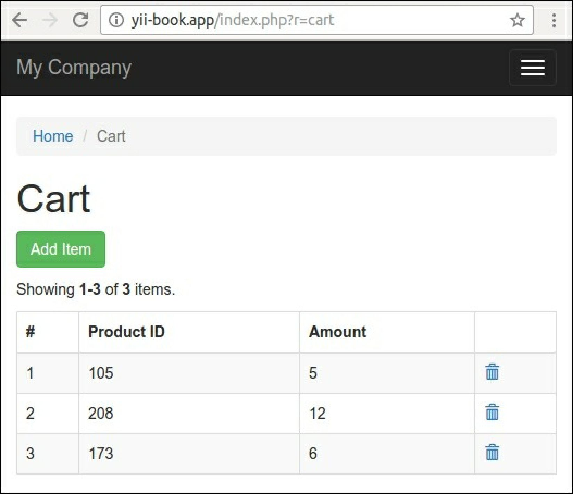

Как это работает

Прежде всего, мы создали собственный класс с опцией public sessionKey:

<?php

namespace app\components;

use yii\base\Component;

class ShoppingCart extends Component {

public $sessionKey = 'cart';

// ...

}

Во-вторых, мы добавили определение компонента в раздел components файла конфигурации: 'components' => [

'cart => [